〔連絡先〕FAX送信票不要
広島県東部保健所福山支所保健課 渡邊 雅美 宛
FAX ０８４‐９２８‐７８８２

大腸がん研修会 参加申込書
【平成28年11月18日（金）】
（申込み締切 平成28年１0月２８日（金））
所属機関名
連絡先電話番号 | （ ）
受講者名 | 職種（ ）
 | 職種（ ）
 | 職種（ ）
 | 職種（ ）
※ご記入いただいた個人情報は，この研修会の実施目的のみに使用します。
※電話番号につきましては，天候等の都合で中止となった場合のみ使用させていただきます。

先生への質問事項を御記入ください

【会場案内図】
駐車場は福山市医師会立体駐車場を御利用ください。
入口は南側となりますので，お間違いのないようお願いいたします。
（立体駐車場以外には駐車しないようお願いします。）

なお、ご利用の際は、駐車料金を無料にする認証処理をさせて頂きますので、 駐車券をご持参の上、研修会会場受付にて認証を受けてください。

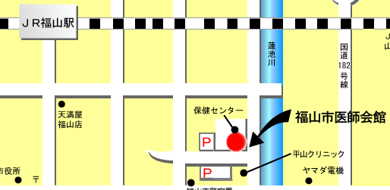

医師会館立体駐車場入口

